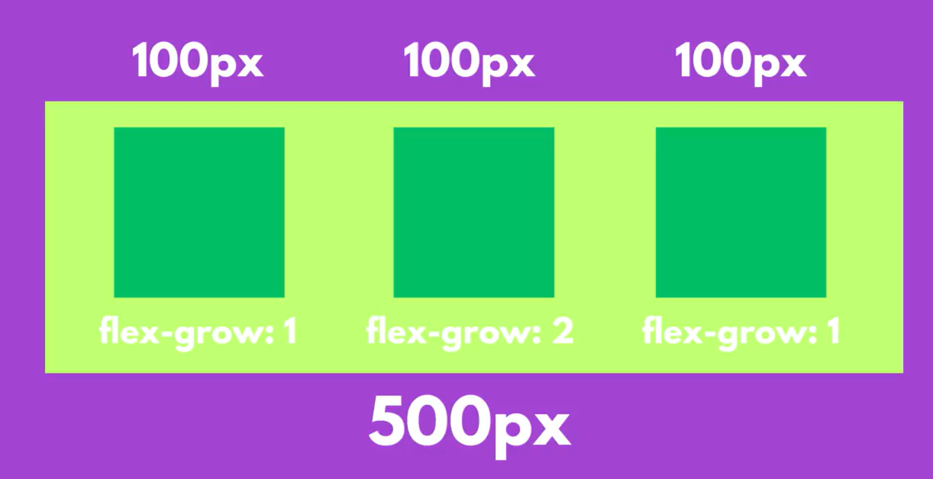

Espaço disponivel = Largura total container - tamanho dos itens -> 500-300 = 200
Soma dos fatores de crescimento = 1 + 2 + 1 -> 4

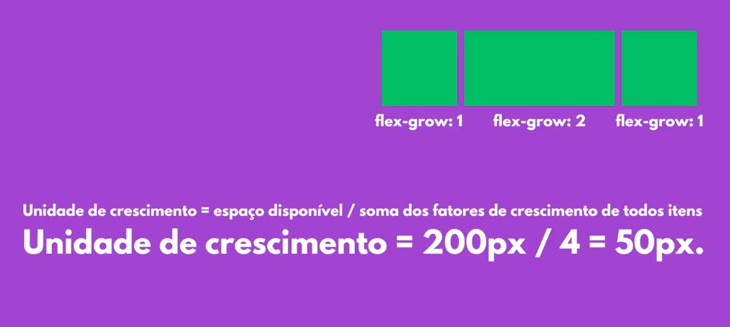
Unidade crescimento = 200/4 = 50.

Qual o tamanho final de cada item flex?
flexgrow = tamanho original + unidade de crescimento
f = 50
Flexgrow1= 100 + 1f -> 150
Flexgrow2 = 100 + 2f = 200

